Llevad los niños a Jesús

Amigo Jesús:

Empezamos un nuevo curso, como una página en blanco, llena de sueños y posibilidades, de oportunidades nuevas para conocer, celebrar y compartir.

Venimos aquí a la parroquia, a nuestra casa, a la casa de todos, a la casa del encuentro con Jesús y con los hermanos.

Hoy nos dices que los niños son tus favoritos, que pertenecen al Reino aquellos que tienen la inocencia, la bondad y la confianza de los niños.

También nos recuerdas que los padres no impidan a nuestros niños acercarse a Jesús, para descubrir el tesoro de la fe y poder contar con tu amistad y con la fuerza de tu gracia.

Ayuda, pues, a los papás y mamás a educar en la fe a sus hijos para que descubran la felicidad de tener a Jesús, de ser su amigo compartiendo la vida con él.

Llena de ilusión a los catequistas para que siendo tus testigos, transmitan con pasión su amistad contigo y su cariño por la Iglesia.

Jesús, llena nuestra vida de fe, enséñanos a renovarla, vivirla con alegría y a contagiarla a otros para que sean muchos los que te quieran, te sigan y así sean más felices.

**Te lo pedimos con María, reina de las Misiones. Amén.**

**[](https://www.google.es/search?q=MISA+DE+LAS+FAMILIAS&safe=active&espv=2&biw=1024&bih=653&source=lnms&tbm=isch&sa=X&ved=0CAcQ_AUoAmoVChMI79jkiJHgxwIVAlgUCh21XA5B#imgdii=y47Hm8huAQfEfM:;y47Hm8huAQfEfM:;mPzeXpLuF3PCPM:&imgrc=y47Hm8huAQfEfM:)**

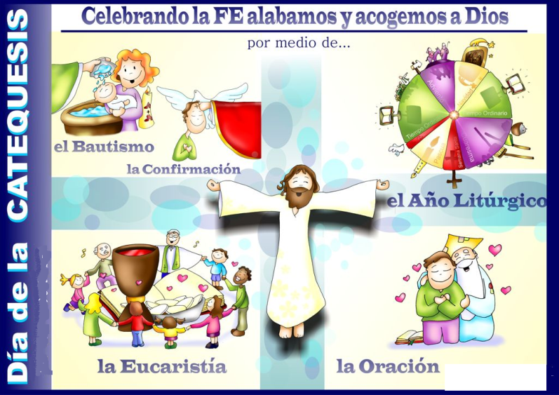**[](https://www.google.es/search?q=MISA+DE+LAS+FAMILIAS&safe=active&espv=2&biw=1024&bih=653&source=lnms&tbm=isch&sa=X&ved=0CAcQ_AUoAmoVChMI79jkiJHgxwIVAlgUCh21XA5B#imgdii=y47Hm8huAQfEfM:;y47Hm8huAQfEfM:;mPzeXpLuF3PCPM:&imgrc=y47Hm8huAQfEfM:)**

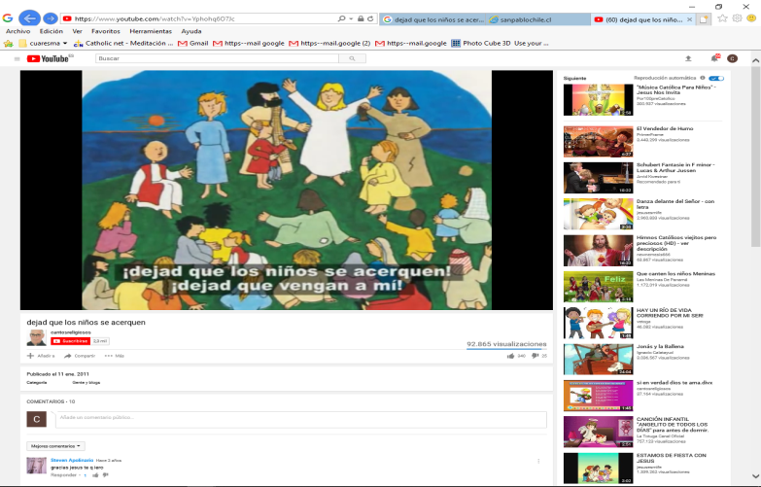

Evangelio

7-octubre-2018

27ºORDINARIO

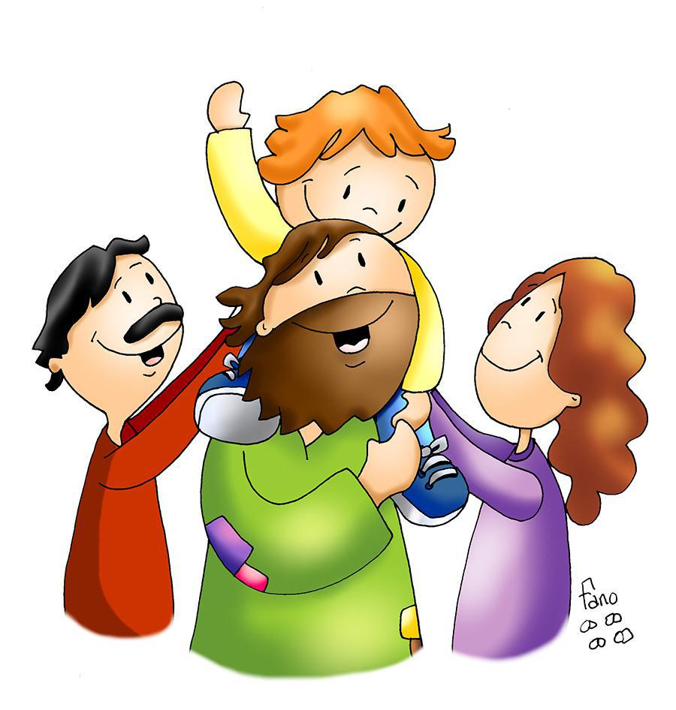



**GÉNESIS 2, 18-24:** *Y serán los dos una sola carne.*

El Señor Dios se dijo: *«No es bueno que el hombre esté solo; voy a hacerle a alguien como él, que le ayude».* Entonces el Señor Dios modeló de la tierra todas las bestias del campo y todos los pájaros del cielo, y se los presentó a Adán, para ver qué nombre les ponía. Y cada ser vivo llevaría el nombre que Adán le pusiera. Así Adán puso nombre a todos los ganados, a los pájaros del cielo y a las bestias del campo; pero no encontró ninguno como él, que le ayudase. Entonces el Señor Dios hizo caer un letargo sobre Adán, que se durmió; le sacó una costilla, y le cerró el sitio con carne. Y el Señor Dios formó, de la costilla que había sacado de Adán, una mujer, y se la presentó a Adán. Adán dijo: *«Esta sí que es hueso de mis huesos y carne de mi carne! Su nombre será “mujer», porque ha salido del varón».* Por eso abandonará el varón a su padre y a su madre, se unirá a su mujer y serán los dos una sola carne. *Palabra de Dios.*

**SALMO127R/. Que el Señor nos bendiga todos los días de nuestra vida.**

**HEBREOS 2, 9-11:** *El santificador y los santificados proceden todos del mismo.*

**MARCOS *(forma larga) 10, 2-16: Lo que Dios ha unido, que no lo separe el hombre***

**Narrador:** En aquel tiempo, acercándose unos fariseos, preguntaban a Jesús para ponerlo a prueba:

**Fariseos:** *-«¿Le es lícito al hombre repudiar a su mujer?».*

**Narrador:** Él les replicó:

**Jesús:** *-«¿Qué os ha mandado Moisés?».*

**Narrador:** Contestaron:

**Fariseos:** *-«Moisés permitió escribir el acta de divorcio y repudiarla».*

**Narrador:** Jesús les dijo:

**Jesús:** *-«Por la dureza de vuestro corazón dejó escrito Moisés este precepto. Pero al principio de la creación Dios los creó hombre y mujer. Por eso dejará el hombre a su padre y a su madre, se unirá a su mujer y serán los dos una sola carne. De modo que* ***ya no son dos, sino una sola carne.*** *Pues lo que Dios ha unido, que no lo separe el hombre».*

**Narrador:** En casa, los discípulos volvieron a preguntarle sobre lo mismo. Él les dijo:

**Jesús:** *-«Si uno repudia a su mujer y se casa con otra, comete adulterio contra la primera. Y si ella repudia a su marido y se casa con otro, comete adulterio».*

**Narrador:** Acercaban a Jesús niños para que los tocara, pero los discípulos los regañaban. Al verlo, Jesús se enfadó y les dijo:

**Jesús:** ***-«Dejad que los niños se acerquen a mí****: no se lo impidáis, pues de los que son como ellos es el reino de Dios. En verdad os digo que quien no reciba el reino de Dios como un niño, no entrará en él».*

**Narrador:** Y tomándolos en brazos los bendecía imponiéndoles las manos.

*Palabra del Señor.*

***(Narrador-Juan-Jesús)***

[](http://www2.diocesismalaga.es/corpuschristi/index.php?option=com_content&view=category&id=3&Itemid=7)

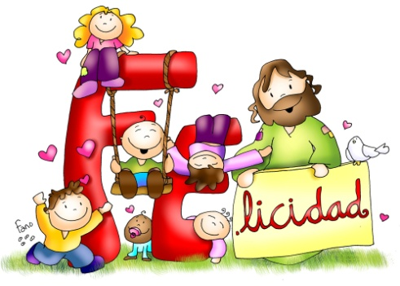

[](https://www.freepik.es/fotos-premium/familia-rezando-juntos-antes-de-comer-su-ensalada-para-el-almuerzo_1668890.htm)

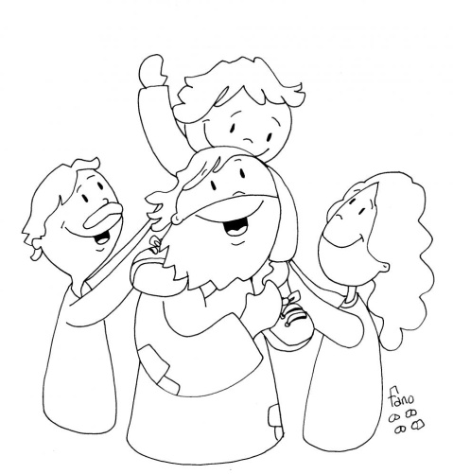

Llevemos los NIÑOS a Jesús

para que lleguen alto y sean FELICES.

**1. VER: En octubre comenzamos la catequesis.**

-En este mes iniciamos los grupos de catequesis. Nos reencontramos con el sacerdote, con los catequistas, con la comunidad… Con todos ellos compartimos buenos momentos a lo largo del curso.

***¿Quién es tu catequista? ¿Para qué venís a catequesis? ¿Qué hacéis?***

**2**. **JUZGAR: Con Jesús llegamos alto y somos felices.**

-En el evangelio de hoy, En el evangelio de hoy, Jesús regaña a los apóstoles porque no dejan a los niños acercarse a él para que no le molesten y les corrige: ***“Dejad que los niños se acerquen a mí, no se lo impidáis”.***

**¿QUÉ NOS QUIERE DECIR?**

-Que para Jesús **los niños son muy importantes**: les acoge, les habla, los abraza. El busca hacerse amigo de todos niños.

-Claro que a veces hay **papás que no han descubierto a Jesús** en sus vidas, la alegría de la fe, el amor de un Padre que nos cuida, la ternura de la Madre del cielo, la familia de la Iglesia… Y por eso no hablan de Jesús o a sus hijos ni hablan a Jesús de sus hijos. ***“Dejad que los niños se acerquen”…***

-**En catequesis descubrimos el tesoro** de la fe, la dicha de ser sus amigos, aprendemos a rezar y a descubrirle presente en la Eucaristía, cambiamos nuestras actitudes y crecemos…, llegamos alto y somos felices.

-Y los mayores debemos ser como niños confiados, abiertos a la fe.

***¿Para qué vale ir a catequesis? ¿Qué os aporta Jesús y la fe?***

1. **ACTUAR: Padres, llevad a los niños a Jesús.**

-Descubrid la importancia de hablar con Jesús, amarle, hablar con él, para “ser más”.

-Procurad que los padres realicen su tarea educativa: les inicien en el conocer, despierten la admiración y el amor por Jesús, que recen con ellos, que creen actitudes, comenten lo que se hace en catequesis, hablen con el catequista, acompañen a los niños a la misa dominical, participen en las reuniones de padres, pongan su fe al día participando en las celebraciones de la comunidad…

…***¿Qué estás dispuesto a hacer? ¿Cómo involucrar a los padres?***